**1、出现如下图情况，断电重启后串口无任何反应（没有信息显示，也没有任何反馈），恭喜你成砖了，如何刷入uboot救砖请接着往下看。**

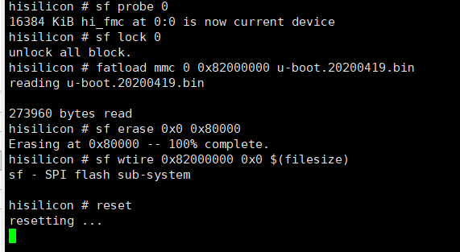

**2、拆开ZigBee模块，短接如下图两个焊点进入刷机模式，如果没有工具拆开，请接着往下看**

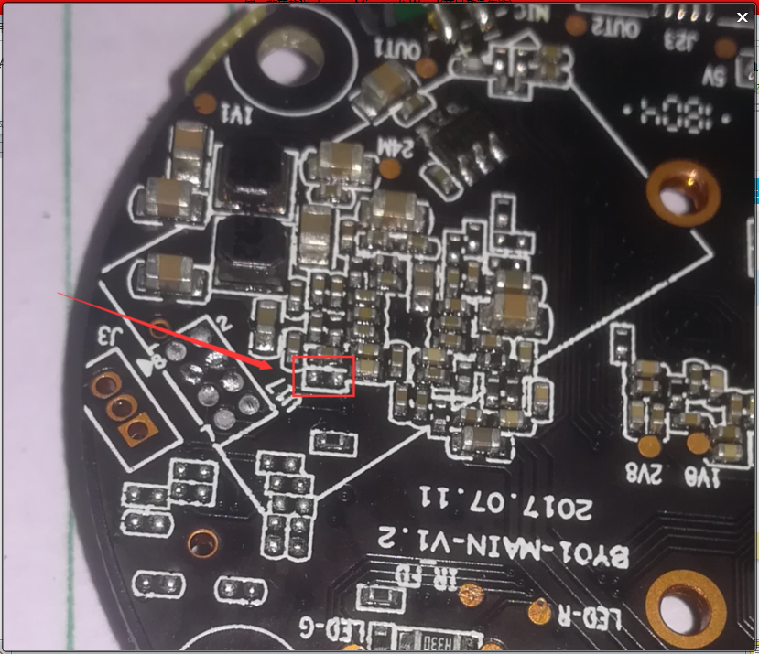

**3、硬核短接法，用一根杜邦线拆了熟料头，斜着插入**

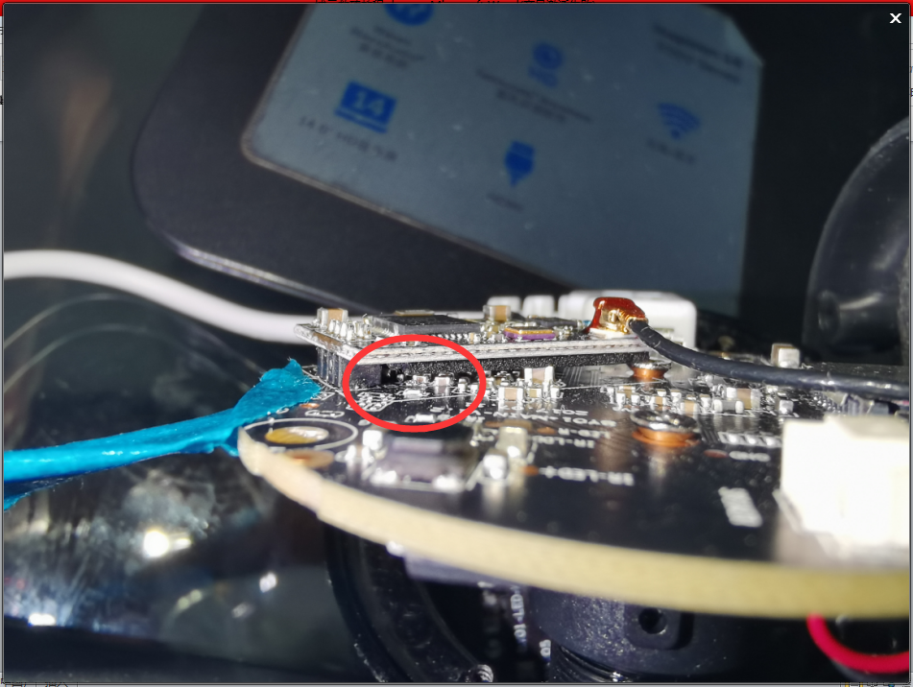

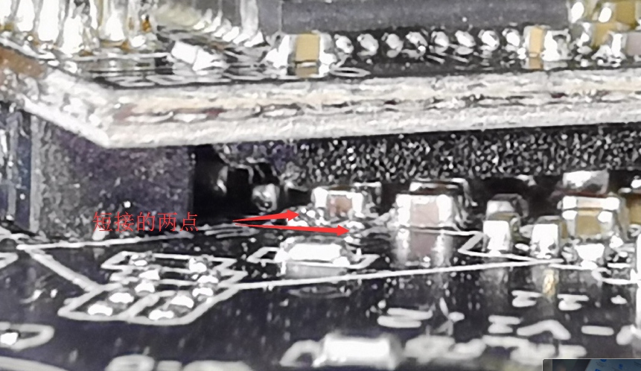

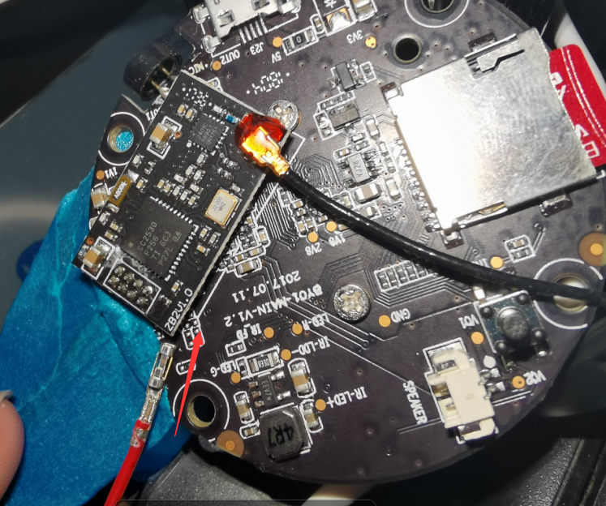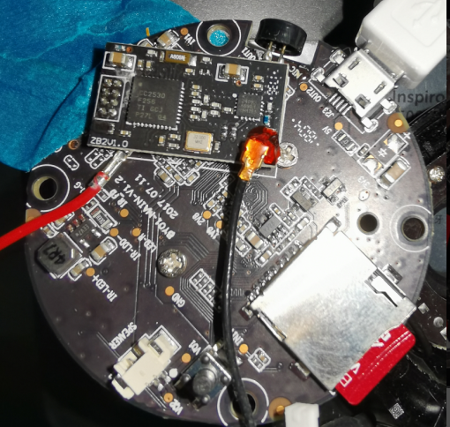

**4、下载HiTool-BVT-4.0.18工具（群内搜索）**

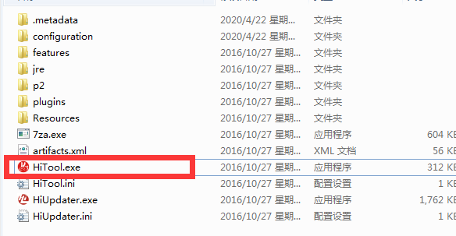

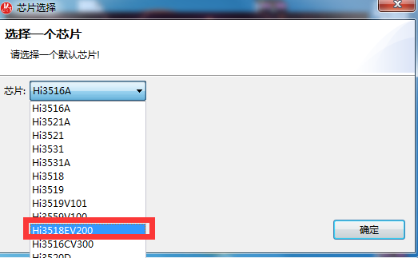

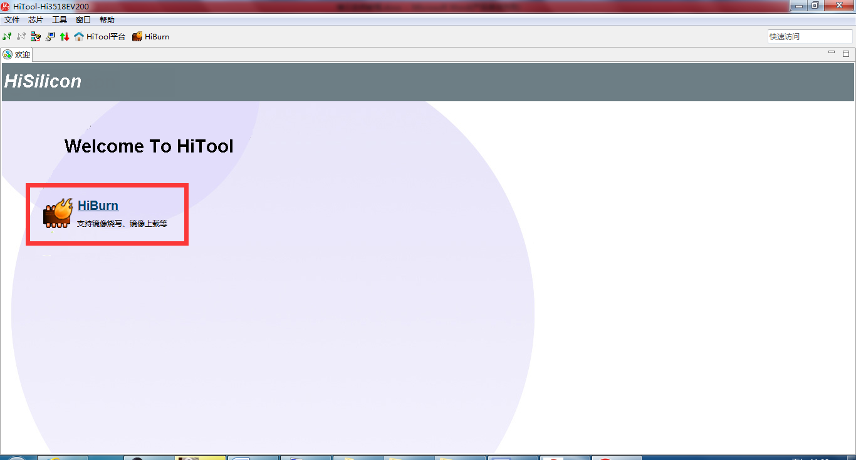

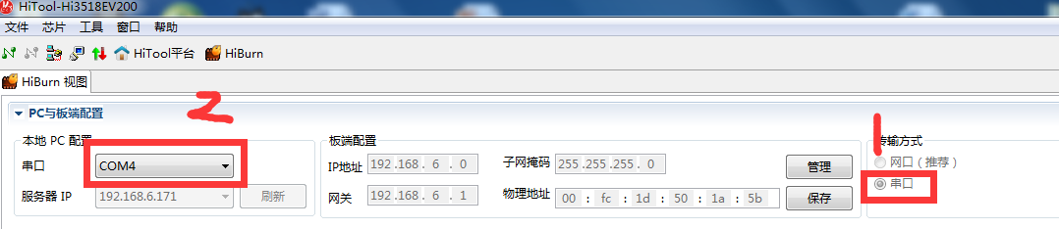

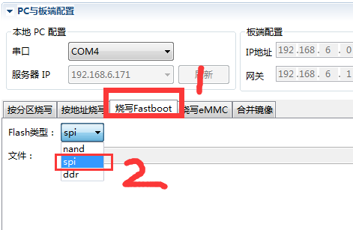

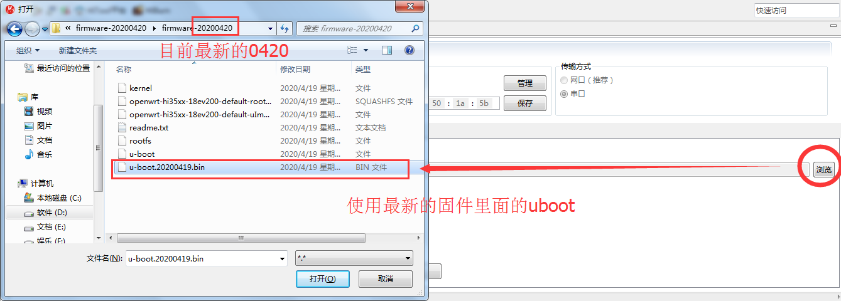

**5、设备断电，设备断电，设备断电**

**6、点击烧写**

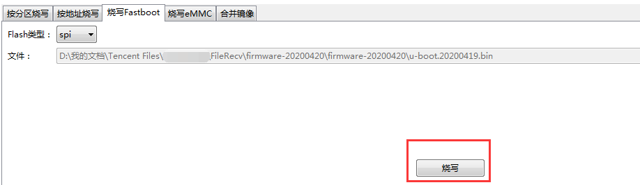

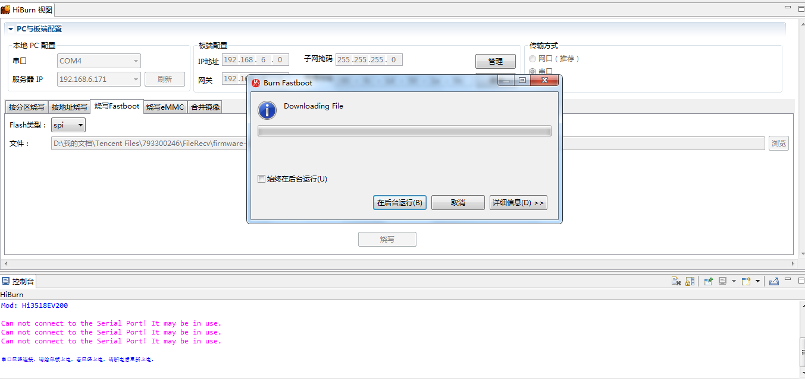

**7、设备上电！！！**

**8、出现绿色进度条和信息**

**如果不行请查看串口是否被占用，短接处是否短接**

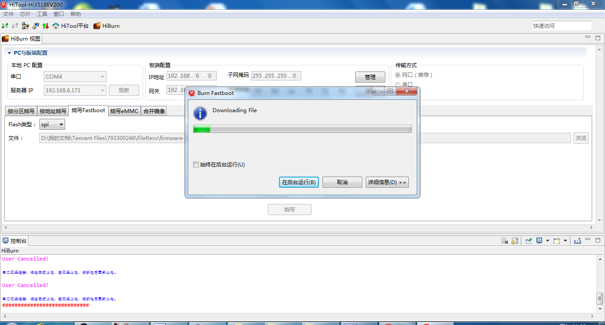

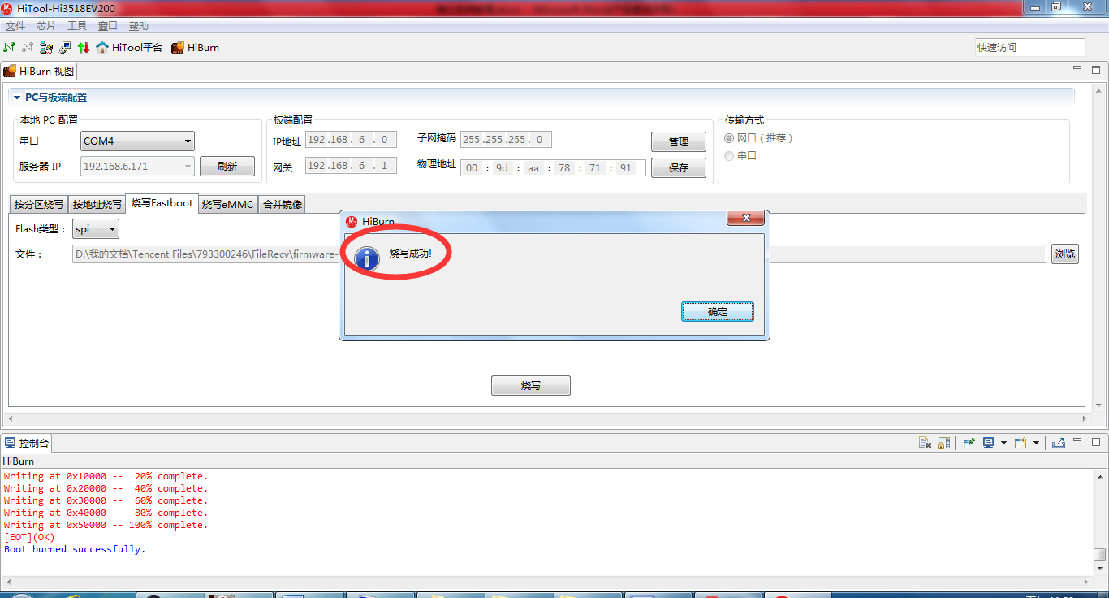

**9、重启，进入串口，看到uboot信息，开始刷内核和固件，参考**[**https://www.jianshu.com/p/1a379e075c02**](https://www.jianshu.com/p/1a379e075c02)